Один пилот – хорошо, а два –лучше!

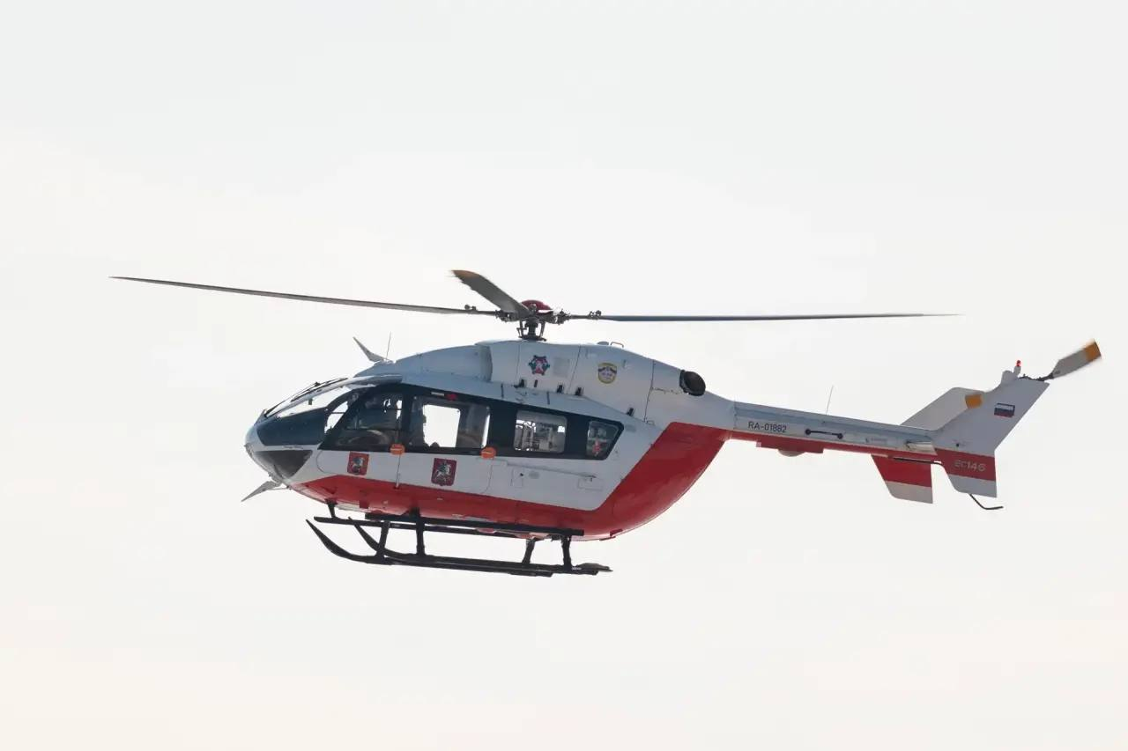

Будни санитарной авиации Московского авиационного центра – это ежедневные вылеты для транспортировки пациентов.
Пилоты круглосуточно находятся в режиме готовности: они должны оперативно доставить пострадавшего с места ДТП, пожара или другого происшествия, либо экстренно эвакуировать пациента в специализированную больницу.
Все полеты по медицинским задачам выполняются экипажем из двух командиров воздушного судна, хотя вертолет может легко эксплуатироваться одним пилотом.
В столичной же авиации в кабине всегда два одинаково подготовленных и обученных пилота – и это не случайно. Полеты над Москвой – сложный и ответственный процесс: они требуют специальной подготовки и должны быть максимально безопасными.
Поэтому состав экипажа санитарного вертолёта формируется из командира воздушного судна (его рабочее место справа) и командира воздушного судна, выполняющего обязанности второго пилота (он садится слева). Это обеспечивает полную взаимозаменяемость: в любой момент второй пилот может взять на себя обязанности командира воздушного судна.
Разница между первым и вторым пилотом в таком экипаже заключается лишь в преимуществе на принятие важных решений – например, решения на вылет или изменения плана полёта в нештатных ситуациях.
Перед каждым полётом командир воздушного судна (первый пилот) распределяет обязанности в экипаже по выполнению активного пилотирования, ведения радиосвязи и навигации.
Кто в дежурном экипаже санитарного вертолёта будет первым, а кто вторым пилотом, определяет командир лётного отряда авиацентра.

